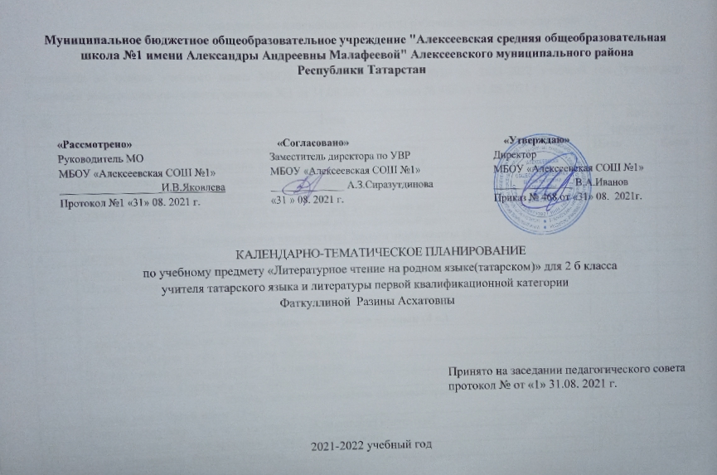
Календарно- тематическое планирование с учетом рабочей программы воспитания
с указанием количества часов, отводимых на изучение каждой темы,

составлена на основе учебного плана МБОУ «Алексеевская СОШ №1» на 2021-2022 учебный год (утверждено Решением педагогического совета, протокол №1 от 31.08.2021 г., приказ № 468 от 31.08.2021 г.);
№ | Тема | Время проведения
Модуль воспитательной работы «Школьный урок»  Праздник знаний / Белем бәйрәме (3 ч.) |  | План | Факт
1 | Ринат Маннан. Здравствуй, школа! / Исәнме, мәктәп! | 2.09
2 | Бари Рахмат. В школу / Мәктәпкә | 9.09
3 | Гульшат Зайнашева. Сколько дней в неделе? / Бер атнада ничә көн? | 16.09
Модуль воспитательной работы «Школьный урок»
Устное народное творчество / Халык авыз иҗаты (3 ч.)
4 | Загадки / Табышмаклар | 23.09
5 | Считалки / Санамышлар | 30.09
6 | Шутки / Мәзәкләр | 7.10
Модуль воспитательной работы «Школьный урок»
Осеннее богатство / Көзге муллык (4 ч.)
7 | Лябиб Лерон. Праздник листьев / Яфрак бәйрәме | 14.10
8 | Г. Гараева. Осень и дети / Көз һәм балалар җыры | 21.10
9 | Шаукат Галиев. Ищет витамины / Витамин эзли | 28.10
10 | Фанис Яруллин. Осенние яства / Көзге табын | 11.11
Модуль воспитательной работы «Школьный урок»
Родина моя / Туган илем (3 ч.)
11 | Равиль Файзуллин . Что есть на земле? / Җир өстендә ниләр бар? | 18.11
12 | Резеда Валиева. Самое красивое место / Иң матур җир. | 25.11
13 | Энже Муэминова. Родина / Туган ил | 2.12
Модуль воспитательной работы «Школьный урок»
Зимние забавы / Кыш килде (3 ч. )
14 | Джават Тарземанов. Зима / Кыш | 9.12
15 | Закия Туфайлова. Зима наступила / Кыш килде | 16.12
16 | Галимзян Латыйп. Зимние радости / Кыш шатлыклары | 23.12
Модуль воспитательной работы «Школьный урок»
Наша семья /Безнең гаилә (5 ч. )
17 | Рафис Корбан. Дни недели / Атна көннәре | 13.01
18 | Габдулла Тукай. Наша семья/ Безнең гаилә | 20.01
19 | Закия Туфайлова. Буду шофером / Шофер булам | 27.01
20 | Амина Бикчантаева. Бабушка моя / Дәү әнием | 3.02
21 | Рустем Мингалим. Видели крокодила / Крокодил күрдек | 17.02
Модуль воспитательной работы «Школьный урок»
Весна / Яз (3 ч. )
22 | Равиль Файзуллин. Куда уходит Снегурочка? / Кар кызы кая киткән? | 24.02
23 | Амина Бикчантаева. Месяц апрель / Апрель ае | 3.03
24 | Идрис Туктар. Витамины / Витаминнар | 10.03
Модуль воспитательной работы «Школьный урок»
Птицы – крылатые друзья / Кошлар – канатлы дуслар ( 6 ч. )
25 | Гасим Лотфи. Дети помогают / Балалар ярдәм итә | 17.03
26 | Гарафи Хасанов. Помощь птицам / Кошларга ярдәм | 24.03
27 | Фанис Яруллин. Воробей / Чыпчык | 7.04
28 | Гасим Латыйп. Дятел / Тукран | 14.04
29 | Муса Джалиль. Кукушка / Күке | 21.04
30 | Афзал Нигъматуллин. Кот и воробей / Песи һәм чыпчык | 28.04
Модуль воспитательной работы «Школьный урок»
Лето / Җәй (5 ч. )
31 | Гульшат Зайнашова. Мы – друзья природы / Без – табигать дуслары | 5.05
32 | Ильдар Юзеев. Почему цветок высох? / Гөл нигә шиңгән? Контрольный тест / Контроль тест. | 12.05
33 | Амина Бикчантаева. Жеребенок / Колын | 19.05
34 | Защита исследовательской работы | 26.05
35 | Гульшат Зайнашова. Сабантуй. | 27.05

Для заметок

